РЕКОМЕНДАЦИИ
для успешной адаптации

1. Познакомиться с детьми и родителями. На первом родительском
собрании познакомить родителей с требованиями в школе. На классном часе ознакомить детей с требованиями.
2. Равномерное распределение учебной нагрузки, домашних заданий.
3. Согласованность требований учителей. Должны быть единые
требования к оценке. Ознакомить, по каким критериям выставляются оценки.
4. Создавать на уроке ситуацию успеха, хвалить за успехи, поддерживая тем самым самооценку.
5. Нельзя часто подчеркивать успехи одних и неуспехи других.
6. Нельзя противопоставлять ребят друг другу и сравнивать их между собой.
Сравнивать успехи или неудачи можно только относительно самого ребенка (самого с собой).
7. Осуждать можно только поступки и действия ребенка, а не его
личностные качества.
8. Узнать о состоянии здоровья детей (особенности) у медработника
школы.
9. Для поддержания работоспособности использовать смену деятельности с одного вида на другой.
10. На уроках обязательно должны быть паузы между разными видами
деятельности.
11. Необходимо работать в «зоне ближайшего развития» (оказывать
помощь, когда ребенок не может самостоятельно справиться). Открытая помощь должна переходить в косвенную.
12. Правильно создавать учебную мотивацию.
13. Подчеркивать важность и первостепенность знаний. Оценка -
результат деятельности, а не уровень знаний ребенка. Не использовать как
манипуляцию.
14. Особое внимание уделить формированию правильного отношения детей к ошибкам, умения использовать их для лучшего понимания материала.
15. Умеренно пользоваться своей властью, не нарушайте границы ребенка.
16. Учительская власть может проявляться: в поощрениях и наказаниях, трансляции норм и правил, в личном авторитете учителя, компетентности.
17. Юмор – никогда не бывает лишним!

Адаптационный период совпадает с начальным этапом полового созревания.
С одной стороны повышаются требования, темп и объем работы, а с другой стороны возрастные изменения, которым сопутствуют изменения в познавательной
деятельности (замедляется темп их деятельности, на выполнение работы требуется больше времени, теоретическое мышление находится на начальном этапе развития,
чаще отвлекаются, ломаются привычки, стереотипы). Поэтому в этот период очень важны поддержка и внимание со стороны учителя.
Меняется социальное окружение – смена учителей, окружающей обстановки, старшие классы, много кабинетов, непривычное расписание уроков.
Поскольку нет постоянно классного руководителя, необходимо вводить ребенку самоконтроль, что не всем удается. В этот период они могут быть невнимательны, забывать учебные принадлежности, терять вещи.

В сфере межличностного общения происходит выявление своей полоролевой позиции (деление на мальчиков и девочек, у каждого свои интересы).
Однако, если у ребенка утомленный вид, постоянно жалуется на плохое самочувствие, не желает выполнять задания на уроках и дома, негативно отзывается в адрес школы, учителей, одноклассников, значит, ребенку нужна помощь – это
первые признаки дезадаптации.
Насколько успешно пройдет адаптационный период зависит от всех: и от учителей, и от администрации школы, и от родителей. И наша задача помочь им
его пройти с наименьшими потерями, поддержать своим участием,
заинтересованностью, вниманием.

РЕКОМЕНДАЦИИ учителям-предметникам
для успешной адаптации
учащихся 5-х классов.

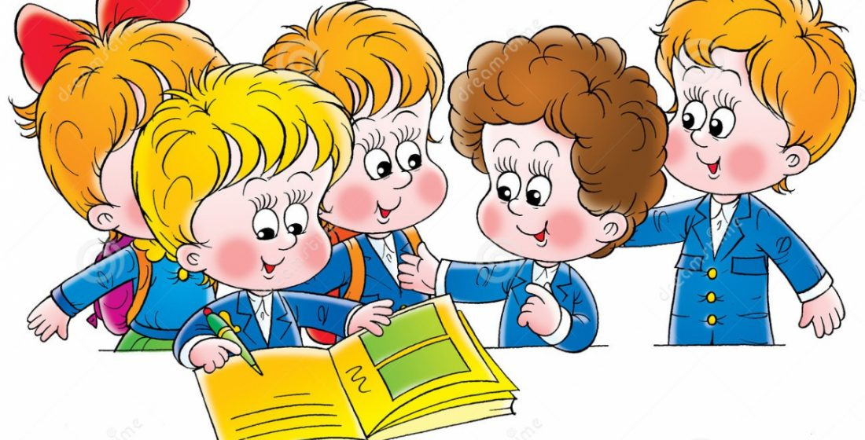

Педагог-психолог: Гаджиева А.М.
г.Махачкала
2021г.

